ЛГДП-79 |  | Беседка
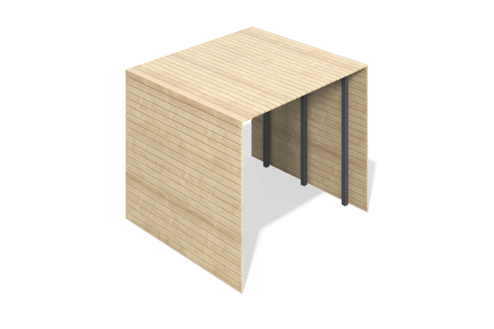

Размеры, мм: | 2500x2752x2314 | Вес, кг: | 452.68688
Характеристики материалов
Материалы: дерево хвойных пород - сосна, металл.
Комплектация: опорные столбы - 6 шт., каркас - 1 шт., комплект крепежа - 1 шт.
Опорные столбы беседки выполнены из профильных металлических труб сечением 80х80 мм с толщиной стенки 3 мм. Каркас беседки изготовлен из профильных металлических труб сечением 80х80 мм с толщиной стенки 3 мм и профильной трубы 40х40 мм с толщиной стенки 2 мм. Заполнение каркаса представлено в виде срощенных досок сосны 30х100х3000 мм.
В оборудовании используется крепеж из нержавеющей стали. Выступающие части резьбовых соединений и открытые части труб закрыты пластиковыми заглушками.
Покрытие элементов:
- металл - горячий цинкогрунт, порошковая краска;
- брус - грунтовка лессирующая, водно-дисперсионный лак.

